关于2017年度年所得12万元以上等人员自行申报纳税工作的通知
各有关人员：
根据《国家税务总局关于印发〈个人所得税自行纳税申报办法〉的通知》精神和常州地方税务部门的要求，纳税人在2017年度取得的税法规定各项年所得合计数额达到12万元及以上的，无论取得的各项所得是否已足额缴纳个人所得税，均应于年度终了后3个月内（即2018年3月31日前）办理个人所得税自行纳税申报。
一、申报对象
1、已经收到税务部门关于纳税申报短信通知的老师；
2、虽未收到税务部门短信通知，但通过电脑及手机申报方式注册登录后，系统提示符合申报条件的老师。
二、申报三种方式
1、支付宝关注“江苏地税”生活号申报（推荐使用）。
2、访问http://www.jsds.gov.cn江苏地税电子税务局网站申报。
3、本人携带身份证原件自行前往钟楼区地方税务局办税服务（青枫公园对面钟楼区政府大楼辅楼1楼）现场办理。
二、支付宝申报操作流程
1、打开支付宝，搜索“江苏地税”打开，选择“年所得12万申报”。
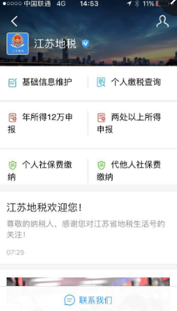
2、经过身份验证后，跳出自然人登记信息，输入“职业”、“职务”，点击“下一步”进入申报界面。
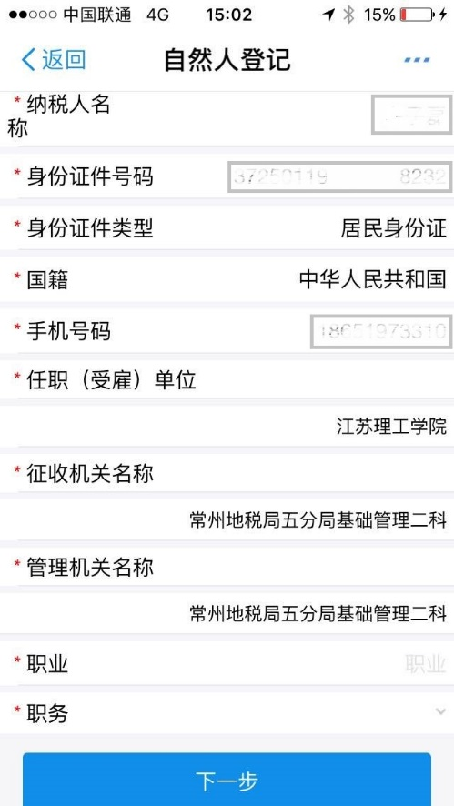

3、确认信息无误后，点击申报。
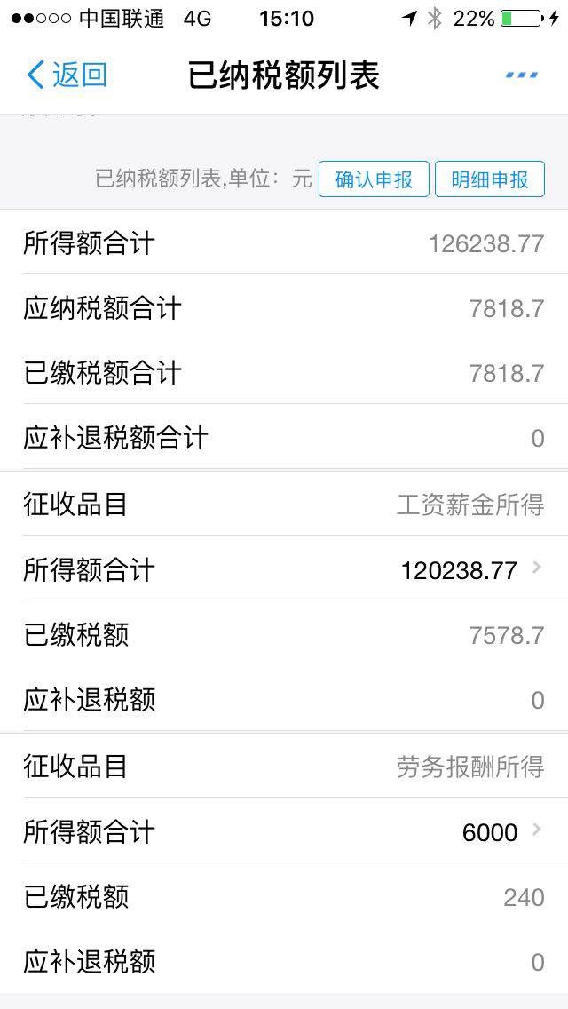
三、网上申报操作流程
访问江苏地税官网http://www.jsds.gov.cn，进行“12万以上申报”。
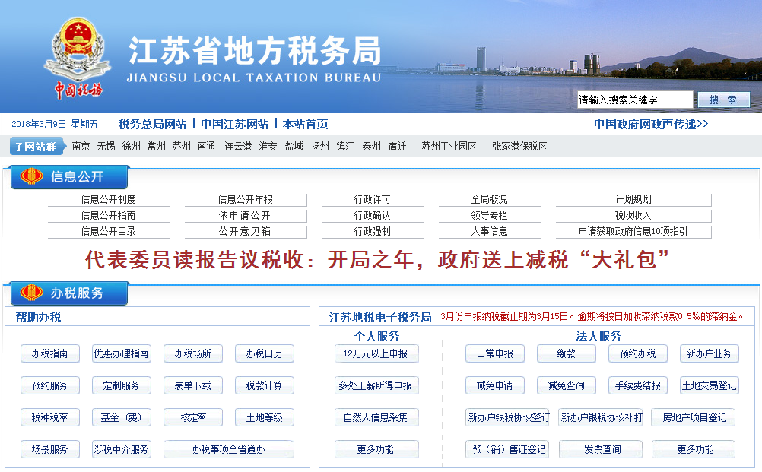
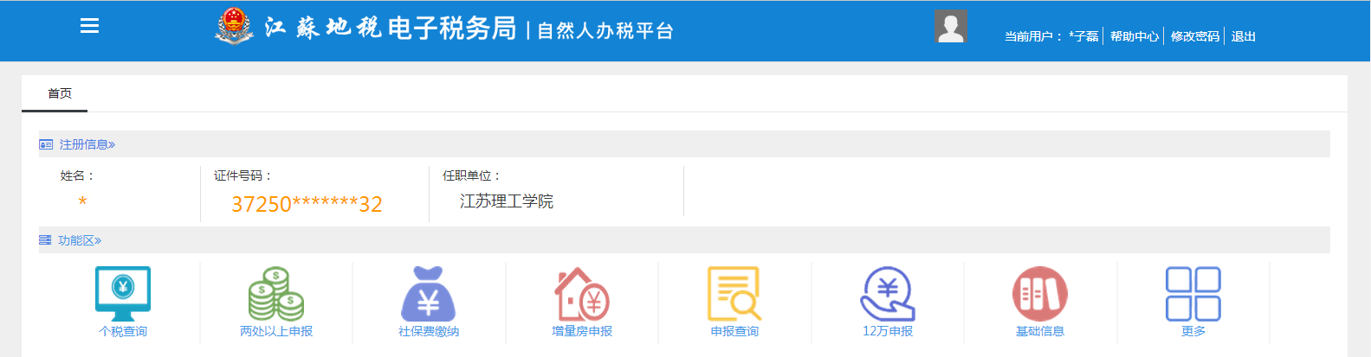
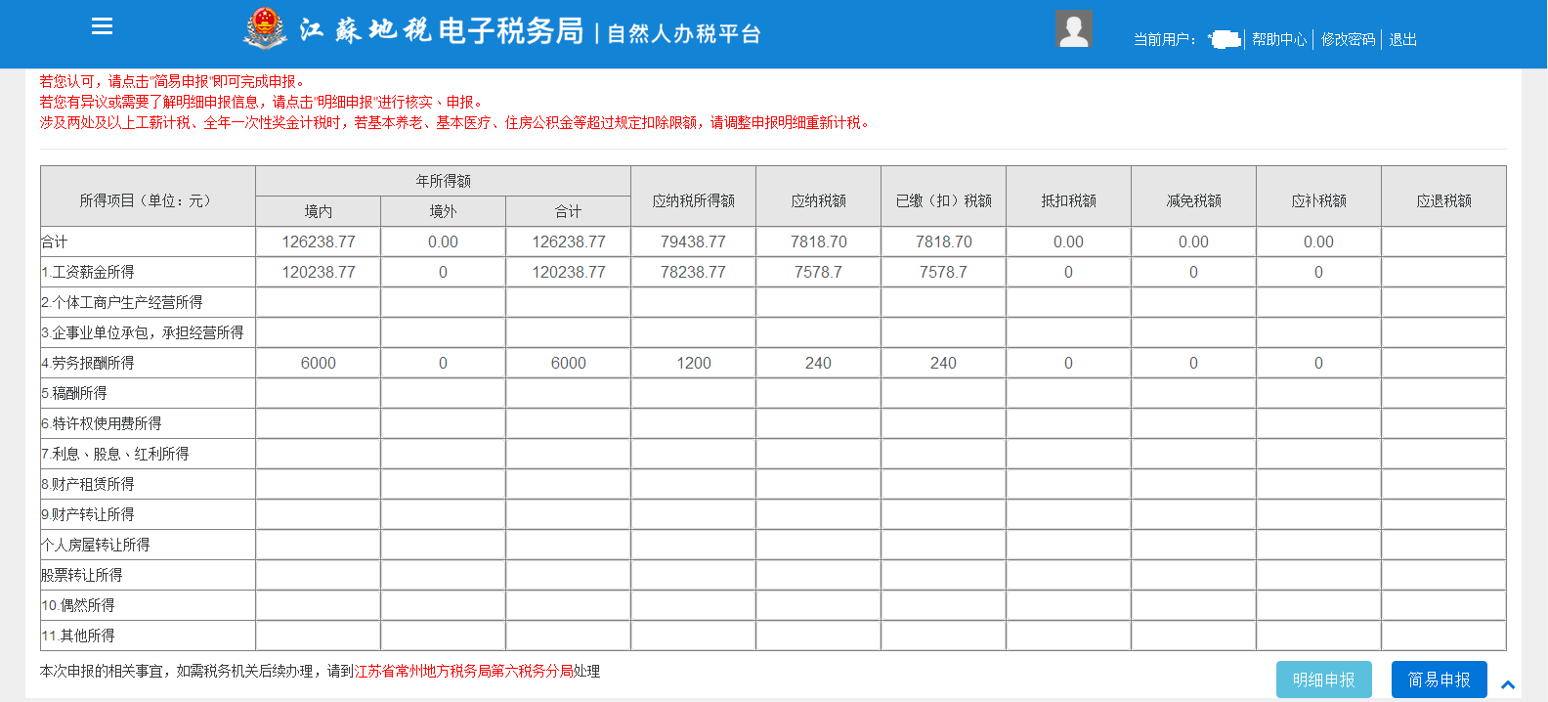
四、未按期申报应承担的法律责任
如果没有在纳税申报期内办理纳税申报，根据《税收征收管理法》第六十二条的规定，由税务机关责令限期改正，可以处二千元以下的罚款；情节严重的，可以处二千元以上一万元以下的罚款。另外，按照《税收征收管理法》第六十四条第二款的规定，如果纳税人不进行纳税申报，因此造成不缴或者少缴税款的，由税务机关追缴其不缴或者少缴的税款、滞纳金，并处不缴或者少缴的税款百分之五十以上五倍以下的罚款。
2016年起，江苏省全面推进个人所得税纳税人自行申报工作。个人的纳税信用将会与其融资信贷挂钩，未申报记录将纳入自然人涉税失信疑点库，对日后个人信用记录产生不良影响，对此需引起足够重视。
五、申报咨询电话
在办理纳税申报过程中如有疑问，可拨打纳税服务咨询热线12366，学校财务处咨询电话：86953136，联系人：郏宝云。我们将竭诚为全校教职工服务。

